Р А С П И С А Н И Е
повторной промежуточной аттестации с комиссией для студентов очной формы обучения по направлению подготовки 42.03.05 «Медиакоммуникации» (уровень бакалавриата), имеющих задолженности по дисциплинам
с 11.05.2026 по 16.05.2026

направление Медиакоммуникации (4 курс) (42.03.05)
Наименование дисциплины |  | ФИО  преподавателя | Дата | Время
Речевые практики в медиа  Риторика | экз  зач | Ряжских Е.А., Запрягаева М.Я., Хорошунова И.В., Сандлер Л.Л. (ауд. 203) | 11 мая 2026 | 11:30
Конфликтология в медиасфере | экз | Гордеев Ю.А., Хомчук-Черная Т.Н., Золотухин А.А. (ауд. 201) | 16 мая 2026 | 10:00
Видеоблогинг | экз | Андреева М.А., Цуканова М.И., Гааг Н.А. (ауд. 112) | 12 мая 2026 | 15:00

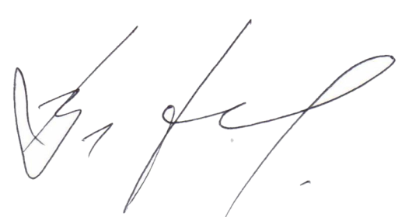

Декан факультета журналистики В.В. Тулупов

